ПУНК ВРЕМЕННОГО СОДЕРЖАНИЯ
08.10.2026 г.

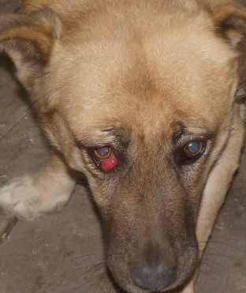 | Дата отлова, место обнаружения | 08.10.2026 г.  Дзержинский район, пос. Гумрак, Аэропорт
 | Вид, пол животного | Собака, самец
 | Окрас животного | Рыжий
 | Инд. номер/маркировка животного | 1697/24 МБУ «Северное»

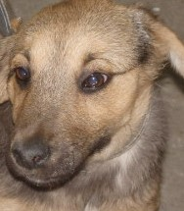 | Дата отлова, место обнаружения | 08.10.2026 г.  Дзержинский район, пос. Гумрак, ул. Ленина
 | Вид, пол животного | Собака. Самка
 | Окрас животного | Рыже-черный
 | Инд. номер/маркировка животного | 0379/26 МБУ «Северное»

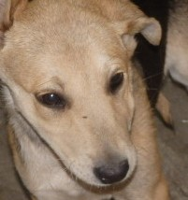 | Дата отлова, место обнаружения | 08.10.2026 г.  Дзержинский район, пос. Гумрак, ул. Ленина
 | Вид, пол животного | Собака, самец
 | Окрас животного | Черно-рыжий
 | Инд. номер/маркировка животного | 0380/26 МБУ «Северное»

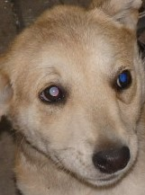 | Дата отлова, место обнаружения | 08.10.2026 г.  Дзержинский район, пос. Гумрак, ул. Ленина
 | Вид, пол животного | Собака, самка
 | Окрас животного | Черно-рыжий
 | Инд. номер/маркировка животного | 0382/26 МБУ «Северное»

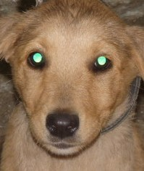 | Дата отлова, место обнаружения | 08.10.2026 г.  Дзержинский район, пос. Гумрак, ул. Ленина
 | Вид, пол животного | Собака, самка
 | Окрас животного | Рыже-черный
 | Инд. номер/маркировка животного | 0381/26 МБУ «Северное»

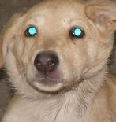 | Дата отлова, место обнаружения | 08.10.2026 г.  Дзержинский район, пос. Гумрак, ул. Ленина
 | Вид, пол животного | Собака, самка
 | Окрас животного | Черно-рыжий
 | Инд. номер/маркировка животного | 0383/26 МБУ «Северное»

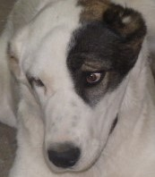 | Дата отлова, место обнаружения | 08.10.2026 г.  Дзержинский район, ш. Авиаторов
 | Вид, пол животного | Собака, самка
 | Окрас животного | Бело-черный
 | Инд. номер/маркировка животного | Купированные уши

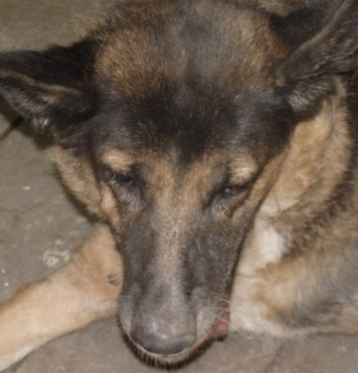 | Дата отлова, место обнаружения | 08.10.2026 г.  Дзержинский район, ул. Республиканская
 | Вид, пол животного | Собака, самка
 | Окрас животного | Черно-рыжий
 | Инд. номер/маркировка животного | 0378/26 МБУ «Северное»

